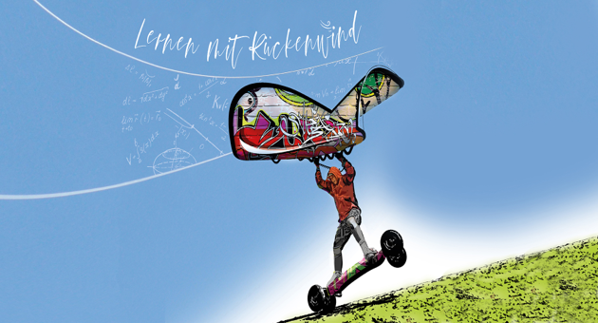
Weitere Informationen unter: https://km-bw.de/lernen-mit-rueckenwind/
Sehr geehrte Eltern,
auch dieses Schuljahr bietet das MPG in den Klassenstufen 9-11 (mit den Inhalten der Stufen 8-10 evtl. 11, 12) „Lernen mit Rückenwind“ an. Schülerinnen und Schüler, die durch die coronabedingte Schulschließung in einen Lernrückstand geraten sind, haben dadurch die Möglichkeit gefördert zu werden.
Die Teilnahme ist freiwillig und kostenlos, bei einer Zusage aber verbindlich, da Kosten für die Schule entstehen. Der Unterricht findet in Kleingruppen mit maximal 8 Schülerinnen und Schülern statt, wobei der Fokus auf den individuellen schulischen Bedürfnissen liegt.

Derzeit können wir immer freitags folgende Termine anbieten:

Zeit | Klassenstufe/Fach/Raum | Klassenstufe/Fach/Raum | Klassenstufe/Fach/Raum
15.05-15.50 | 9/Mathematik/130 | 11/Deutsch/127 | 10/Englisch/129
16.00-16.45 | 11/Mathematik/130 | 10/Deutsch/127 | 9/Englisch/129
16.50-17.35 | 10/Mathematik/130 | 9/Deutsch/127 | 11/Englisch/129

Hiermit melde ich meine Tochter/meinen Sohn
(Vorname, Nachname, Klasse) ______________________________________________________________
verbindlich für dieses Schuljahr zu „Lernen mit Rückenwind“ an (weitere gewünschte Kurs/e bitte ankreuzen)

_______________________________ _______________________________
Datum Unterschrift

